

**МИНИСТЕРСТВО ОБРАЗОВАНИЯ И НАУКИ РЕСПУБЛИКИ ДАГЕСТАН**

**МКОУ"КАДАРСКАЯ ОСНОВНАЯ ОБЩЕОБРАЗОВАТЕЛЬНАЯ ШКОЛА"**

**368220, РД. Буйнакский район, с. КадарE-mail:** [**kadar_school_1@mail.ru**](mailto:kadar_school_1@mail.ru) **тел. 8-989-485-55-22**

**Информация о мероприятиях проведенных в МКОУ «Кадарская ООШ»,**

**посвященных Дню защитника Отечества.**

|  |  |  |  |  |  |
| --- | --- | --- | --- | --- | --- |
| **№** | **Дата** | **Мероприятие (краткое описание)** | **Место, время проведения** | **Организаторы мероприятия** | **Численность участников (человек)** |
| 1. | 16.02.2021 | Классный час «День защитника Отечества» | Кадар ООШ  10:30 | Учитель начальных классов  Магомедова З.З. | 9 |
| 2 | 15.02.2021-20.02.2021 | Конкурс рисунков ,посвященный Дню защитника Отечества | Кадар ООШ  12:00 | Зам. по УВР  Магомедова З.З. | 15 |
| 3 | 19.02.2021 | Конкурс чтецов ,посвящённый Дню защитника Отечества . | Кадар ООШ  13:00 | Учитель начальных классов  Магомедова Г.М. | 10 |
| 4 | 17.02.2021 | Брейн –ринг «Защитники Отечества» | Кадар ООШ  14:00 | Учитедь математики  Ахмедова Х.Т. | 12 |
| 5 | 18.02.2021. | Акция «Армейский чемоданчик» | Кадар ООШ | Старшая вожавтая Магомедова З.З. | 12 |
| 6 | 20.02.2021 | Мероприятие ,посвященное Дню защитника Отечества | Кадар ООШ  12:00 | Зам.по УВР Магомедова З.З.  Старшая вожатая Магомедова З.З. | 14 |

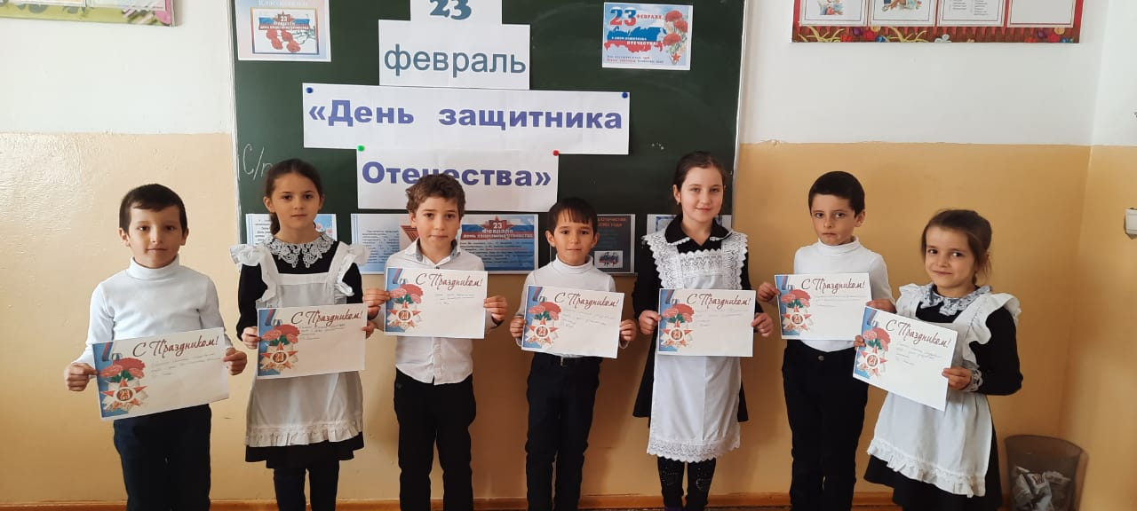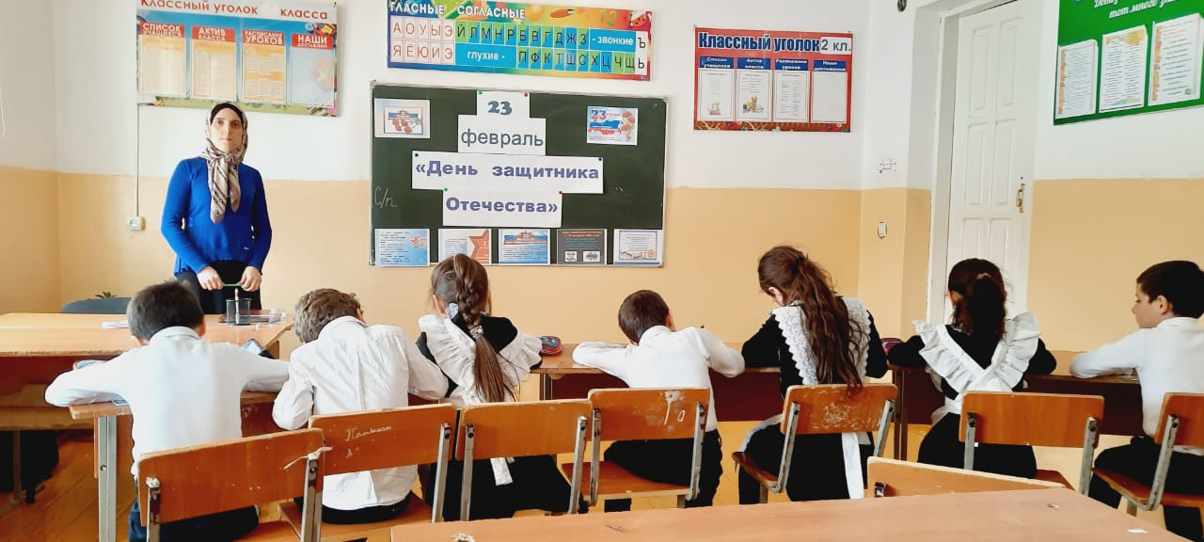**Классный ч** **ас «День защитника Отечества»**

**Конкурс рисунков ,посвященный Дню защитника Отечества**

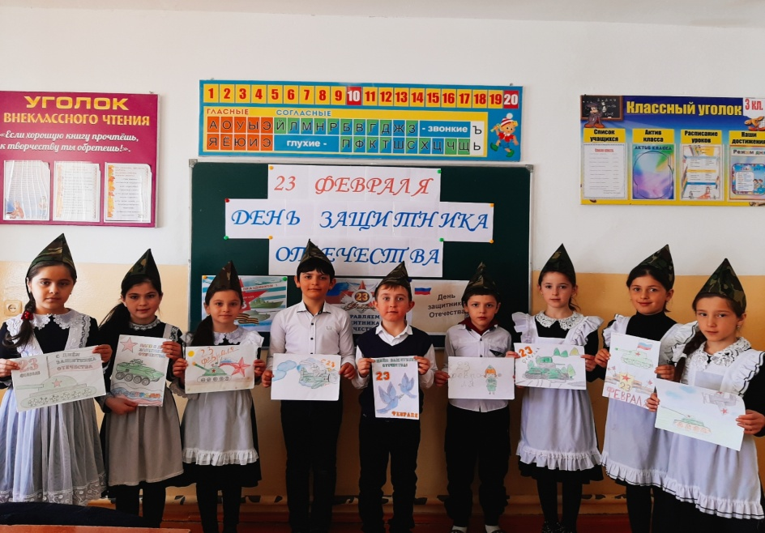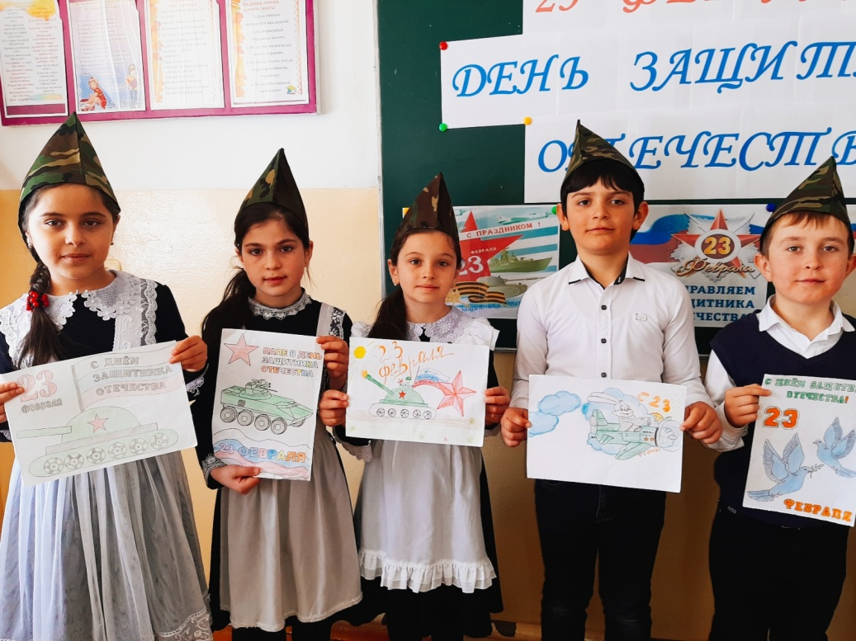

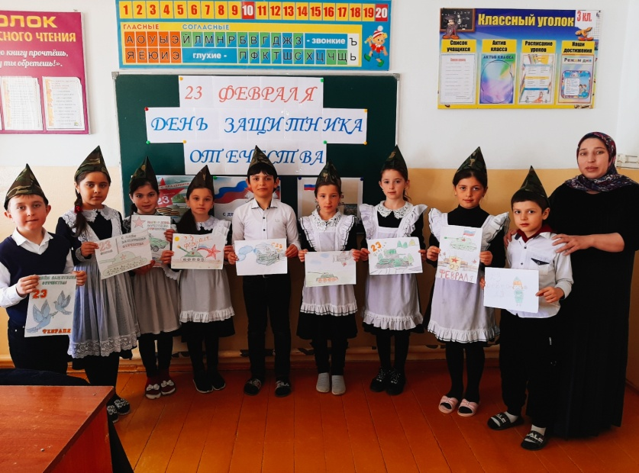

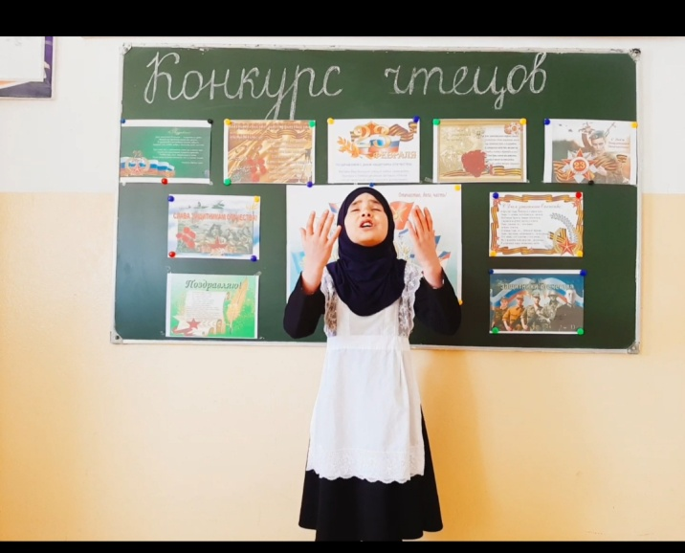**Конкурс чтецов ,посвящённый Дню защитника Отечества .**

**Брейн –ринг «Защитники Отечества»**

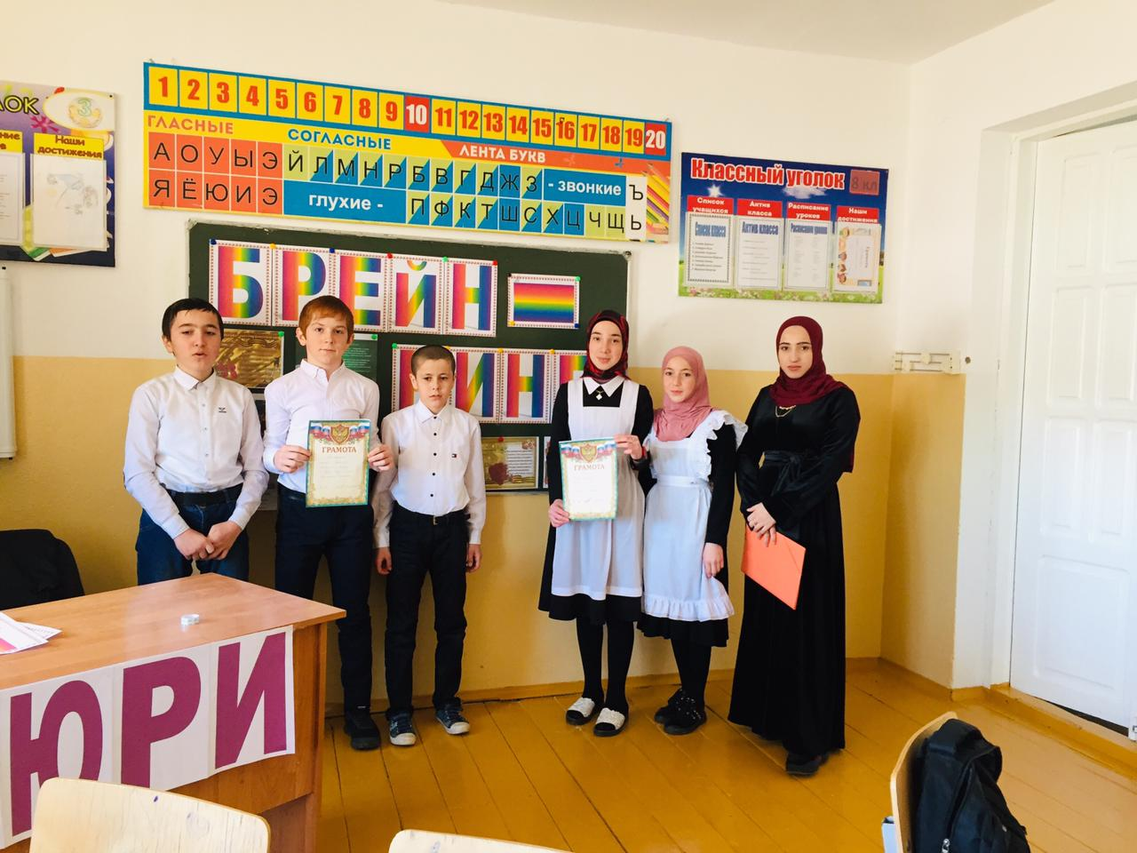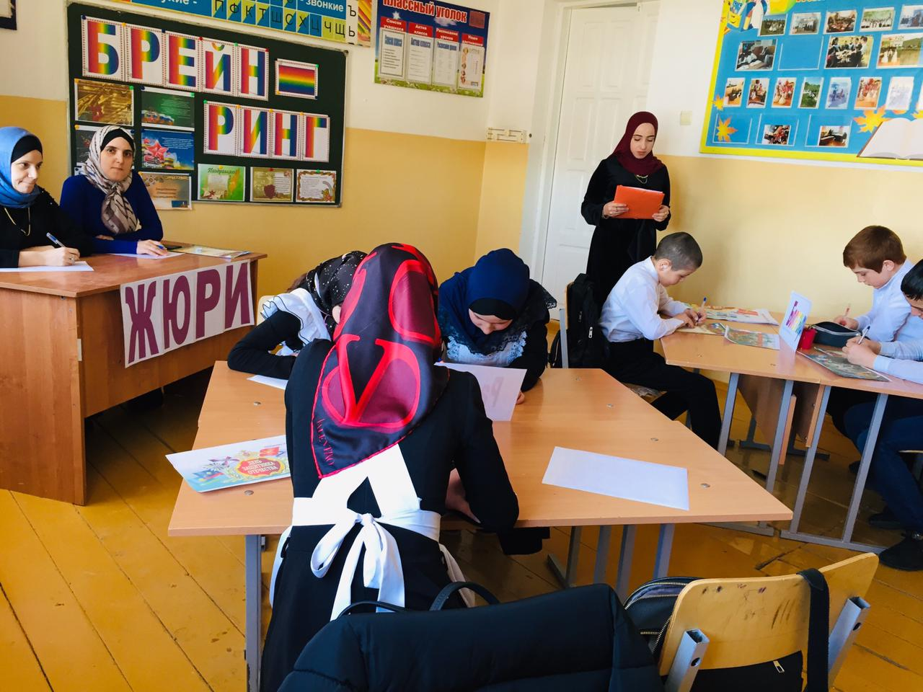

**Акция «Армейский чемоданчик»**

